23.04 математика 2 класс
Соотношения между единицами времени
Доброе утро Повторим
Это надо знать
1 сут = 24 часа
1 ч = 60 мин

Открываем тетради, пишем число, классная работа.
Выполни письменно задание

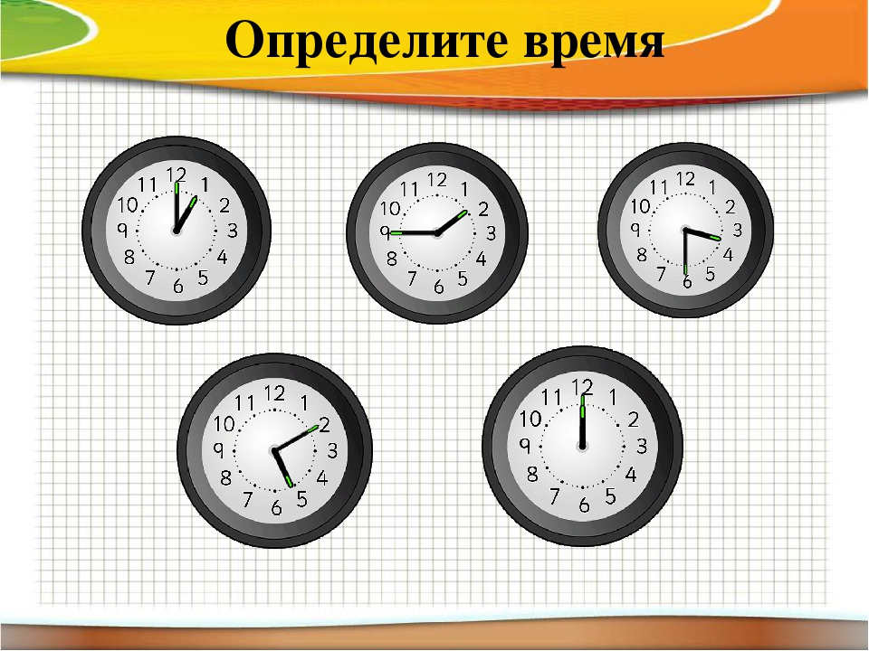

Далее письменно выполняем номер 1 (вспомни когда ходил в школу) стр 89
Номер 3 стр 89
- Примеры – 10 мин ? мин
Задачи - ? мин
Решаем самостоятельно.
- Выполняем чертёж

25 мин ? мин

45 мин
Решаем самостоятельно
Номер 4 страница 89

